**ВСЕРОССИЙСКАЯ** **ОЛИМПИАДА** **ШКОЛЬНИКОВ** **ПО** **ОБЩЕСТВОЗНАНИЮ. 2024–2025 ГОД** **ШКОЛЬНЫЙ** **ЭТАП. 5 КЛАСС**

**«Да» или** **«нет»? Если** **вы** **согласны** **с** **утверждением, напишите** **«Да»,**

**1**

**если** **не** **согласны** **– «Нет». Внесите** **свои** **ответы** **в** **таблицу.**

1. Бобра, строящего плотину на реке, можно назвать личностью.
2. Взаимодействуя с окружающим миром, человек в процессе разнообразной деятельности познает не только мир, но и самого себя.
3. Жизнь человека определяет не только наследственность, но и воспитание, образование, нравственные ценности.
4. Для гармоничной жизни человека вредной является и заниженная, и завышенная самооценка.

|  |  |  |  |
| --- | --- | --- | --- |
| 1 | 2 | 3 | 4 |
|  |  |  |  |

**Ответы:**

|  |  |  |  |
| --- | --- | --- | --- |
| 1 | 2 | 3 | 4 |
| нет | да | да | да |

**По** **3 балла** **за** **каждую** **верную** **позицию. Максимум** **за** **задание** **12 баллов.**

**Установите** **соответствие** **между** **видами** **человеческих** **потребностей** **и** **конкретными** **примерами. Свой** **ответ** **внесите** **в** **таблицу.**

**2**

Примеры Потребности

А) В получении знаний о мире Б) В воде

В) В общении Г) В отдыхе Д) В еде

Е) В тепле Ж) В труде З) В сне

И) В самопознании К) В дружбе

**Ответ**:

|  |  |  |  |  |  |  |  |  |  |
| --- | --- | --- | --- | --- | --- | --- | --- | --- | --- |
| А | Б | В | Г | Д | Е | Ж | З | И | К |
|  |  |  |  |  |  |  |  |  |  |

**Ответ**:

|  |  |  |  |  |  |  |  |  |  |
| --- | --- | --- | --- | --- | --- | --- | --- | --- | --- |
| А | Б | В | Г | Д | Е | Ж | З | И | К |
| 3 | 1 | 2 | 1 | 1 | 1 | 2 | 1 | 3 | 2 |

1. биологические
2. социальные
3. духовные

**По** **2 балла** **за** **каждую** **верную** **позицию. Максимум** **за** **задание** **20 баллов.**

**Напишите, что** **объединяет** **перечисленные** **ниже** **элементы** **в** **каждом** **ряду** **и** **укажите, какой** **из** **элементов** **является** **лишним:**

**3**

1. грусть из-за плохой отметки; дружба с одноклассниками; восторг, вызванный услышанной песней; восхищение от просмотра нового фильма; печаль из-за затяжного дождика
2. владение речью, умение производить орудия труда, забота о потомстве, способность к творчеству
3. фабрика, банк, трактор, митинг, реклама
4. сказка, былина, баллада, блокбастер, хоровод, пословица

**Ответы:**

1. дружба с одноклассниками – проявление межличностных отношений, остальные – эмоции
2. забота о потомстве – свойственна и человеку и животному, остальное –

свойственно только человеку

1. митинг – относится к политической сфере жизни общества, все остальное

– к экономической

1. блокбастер – относится к массовой культуре, остальные – к народной

**5 баллов** **за** **каждый** **верный** **ответ. (3 балла** **за** **правильное** **обоснование, 2 балла** **за** **указание** **лишнего).**

**Максимум** **за** **задание** **20 баллов**

**Какие** **виды** **деятельности** **отражены** **на** **представленных** **ниже** **картинках? Свой** **ответ** **запишите** **в** **таблицу.**

**4**

А. Б.

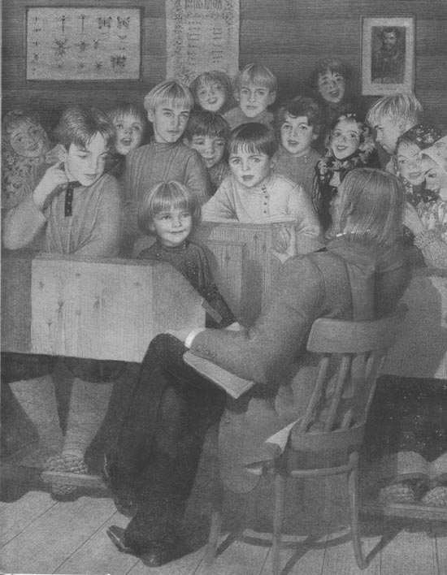 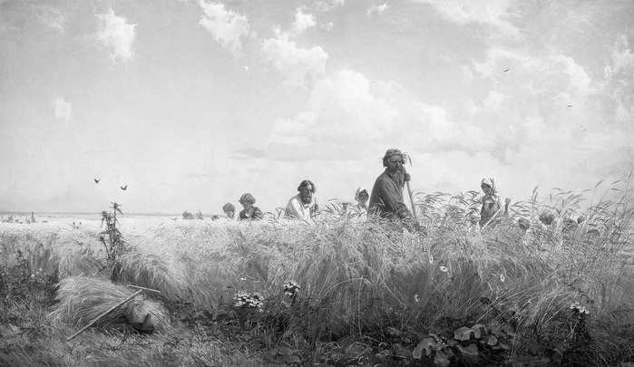

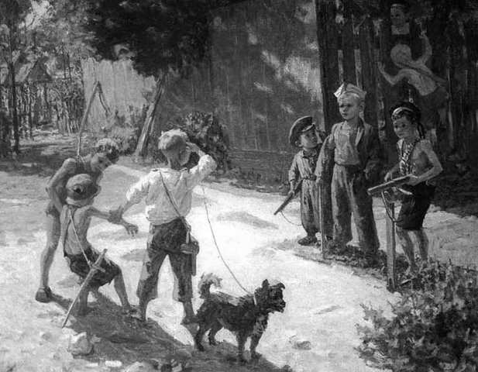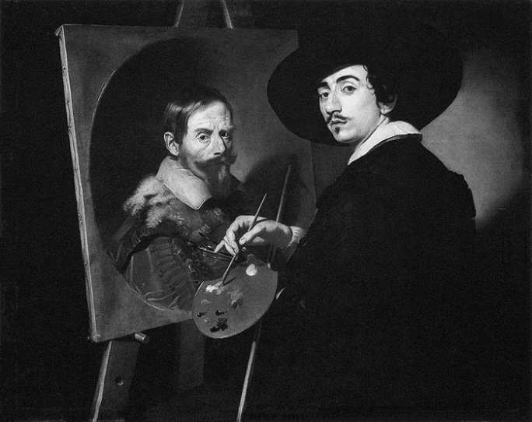В. Г.

|  |  |  |  |
| --- | --- | --- | --- |
| А | Б | В | Г |
|  |  |  |  |

**Ответ**

|  |  |  |  |
| --- | --- | --- | --- |
| А | Б | В | Г |
| учение | труд | игра | творчество |

**По** **5 баллов** **за** **каждый** **верный** **ответ. Максимум** **за** **задание** **20 баллов.**

**Прочитайте** **внимательно** **стихотворение** **Е. Стеквашовой, выполните** **задания.**

**5**

Как начну конфеты есть, У меня друзей не счесть. А закончились конфеты, И друзей в помине нету. За конфету каждый друг, Так и рвет ее из рук.

Ну зачем мне дружба эта? Я и сам люблю конфеты.

1. **Как** **вы** **считаете, можно** **ли** **считать** **настоящими** **друзьями** **любителей** **конфет** **из** **данного** **стихотворения? Почему?**
2. **Укажите, какое** **из** **нижеприведенных** **высказываний** **о** **дружбе** **ближе** **вам** **и** **объясните** **свой** **выбор:**

**а) Настоящий** **друг** **поможет** **в** **любой** **ситуации.**

**б) Настоящий** **друг** **поможет** **сделать** **правильный** **выбор** **в** **сложной** **ситуации.**

**Ответы:**

1. Настоящими друзьями эгоистичных героев стихотворения считать нельзя. Потому что это дружба основана на приобретении выгода, что не является настоящей дружбой.
2. а. Если учащийся выбрал первую точку зрения, то он может объяснять, что дружба заключается в верности и преданности в сложных ситуациях и т.п.

б. Если учащийся выбрал вторую точку зрения, то он может привести в качестве объяснения что друзья не, идут на поводу эмоций друга, а помогают советом, объясняют последствия неразумного поведения и т.п.

Точка зрения учащихся олимпиады, может заключаться также и в утверждении, что оба высказывания ему близки и при наличии объяснения такой ответ должен приниматься.

Ответы могут быть даны в иных формулировках, могут быть приведены иные объяснения.

1. **2 балла** **за** **ответ** **на** **вопрос. До** **5-х** **баллов** **за** **объяснение.**
2. **До** **6 баллов** **за** **объяснение** **своей** **позиции. Максимум** **за** **задание** **13 баллов.**

**Представьте, что** **вам** **необходимо** **выступить** **в** **классе** **с** **сообщением** **на** **тему** **«Здоровый** **образ** **жизни». Составьте** **план** **своего** **рассказа. Он** **должен** **содержать** **пять** **пунктов.**

**6**

**Ответ:**

Возможные пункты, которые могут быть представлены в плане:

1. Соблюдение режима дня
2. Правильное питание
3. Соблюдение личной гигиены
4. Закаливающие процедуры
5. Важность занятий спортом
6. Отсутствие нездоровых вредных привычек

**Пункты** **плана** **могут** **содержать** **иные** **позиции** **раскрывающие** **тему. 3 балла** **за** **каждый** **пункт** **плана.**

**Максимум** **за** **задание** **15 баллов.**

**Всего** **за** **работу** **100 баллов**